### 实验三 线路编译码

**一、实验目的**

1. 掌握AMI、HDB3、CMI码编译码规则；
2. 了解AMI、HDB3、CMI码编译码实现方法；

**二、实验仪器**

1. RZ9681实验平台
2. 实验模块：

* 主控模块
* 基带信号产生与码型变换模块-A2

1. 信号连接线
2. 100M双通道示波器
3. PC机（二次开发）

**三、实验原理**

**1. CMI码编码原理**

CMI码是传号反转码的简称，与曼彻斯特码类似，也是一种双极性二电平码，其编码规则：

“1”码交替的用“11“和”“00”两位码表示；

“0”码固定的用“01”两位码表示。如下图所示:

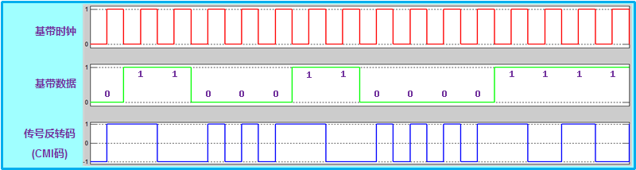

图3.5.2.1 CMI编码波形

**2. AMI码编码原理**

AMI码的全称是传号交替反转码。这是一种将消息代码0（空号）和1（传号）按如下规则进行编码的码：代码的0仍变换为传输码的0，而把代码中的1交替地变换为传输码的＋1.－1.＋1.－1…，如下图所示：

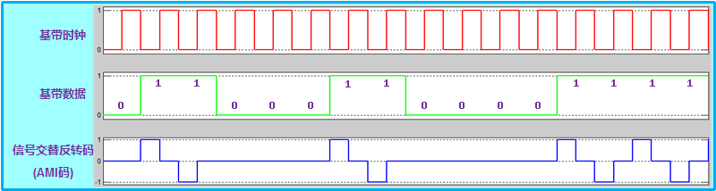

图3.5.2.2 AMI编码形波

由于AMI码的信号交替反转，故由它决定的基带信号将出现正负脉冲交替，而0电位保持不变的规律。由此看出，这种基带信号无直流成分，且只有很小的低频成分，因而它特别适宜在不允许这些成分通过的信道中传输。

从AMI码的编码规则看出，它已从一个二进制符号序列变成了一个三进制符号序列，而且也是一个二进制符号变换成一个三进制符号。把一个二进制符号变换成一个三进制符号所构成的码称为1B／1T码型。

AMI码除有上述特点外，还有编译码电路简单及便于观察误码情况等优点，它是一种基本的线路码，并得到广泛采用。但是，AMI码有一个重要缺点，即当它用来获取定时信息时，由于它可能出现长的连0串，因而会造成提取定时信号的困难。

为了保持AMI码的优点而克服其缺点，人们提出了许多改进的方法，HDB3码就是其中有代表性的一种。

**3. HDB3码编码原理**

HDB3码是三阶高密度码的简称。HDB3码保留了AMI码所有的优点（如前所述），还可将连“0”码限制在3个以内，克服了AMI码出现长连“0”过多，对提取定时钟不利的缺点。HDB3码的功率谱基本上与AMI码类似。由于HDB3码诸多优点，所以CCITT建议把HDB3码作为PCM传输系统的线路码型。

如何由二进制码转换成HDB3码呢？

HDB3码编码规则如下：

1) 二进制序列中的“0”码在HDB3码中仍编为“0”码，但当出现四个连“0”码时，用取代节000V或B00V代替四个连“0”码。取代节中的V码、B码均代表“1”码，它们可正可负（即V+=＋1，V-=－1，B+=＋1，B-=－1）。

2) 取代节的安排顺序是：先用000V，当它不能用时，再用B00V。000V取代节的安排要满足以下两个要求：

（1）.各取代节之间的V码要极性交替出现（为了保证传号码极性交替出现，不引入直流成份）。

（2）.V码要与前一个传号码的极性相同（为了在接收端能识别出哪个是原始传号码，哪个是V码？以恢复成原二进制码序列）。

当上述两个要求能同时满足时，用000V代替原二进制码序列中的4个连“0”（用000V+或000V-）；而当上述两个要求不能同时满足时，则改用B00V（B+00V+或B-00V-，实质上是将取代节000V中第一个“0”码改成B码）。

3) HDB3码序列中的传号码（包括“1”码、V码和B码）除V码外要满足极性交替出现的原则。

下面我们举个例子来具体说明一下，如何将二进制码转换成HDB3码。

|  |  |  |  |  |  |  |  |  |  |  |  |  |  |  |  |  |
| --- | --- | --- | --- | --- | --- | --- | --- | --- | --- | --- | --- | --- | --- | --- | --- | --- |
| **二进制** | 1 | 1 | 0 | 0 | 0 | 0 | 1 | 0 | 0 | 0 | 0 | 1 | 1 | 0 | 0 | 0 |
| **HDB3** | +1 | -1 | B+ | 0 | 0 | V+ | -1 | 0 | 0 | 0 | V- | +1 | -1 | 0 | 0 | 0 |

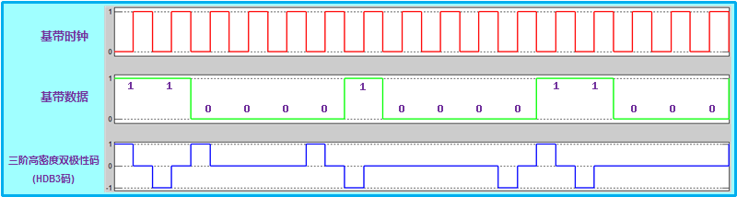

图3.5.2.3 HDB3编码形波

从上例可以看出两点：

（1）.当两个取代节之间原始传号码的个数为奇数时，后边取代节用000V；当两个 取代节之间原始传号码的个数为偶数时，后边取代节用B00V

（2）.V码破坏了传号码极性交替出现的原则，所以叫破坏点；而B码未破坏传号码极性交替出现的原则，叫非破坏点。

虽然HDB3码的编码规则比较复杂，但译码却比较简单。从上述原理看出，每一个破坏符号V总是与前一非0符号同极性（包括B在内）。这就是说，从收到的符号序列中可以容易地找到破坏点V于是也断定V符号及其前面的3个符号必是连0符号，从而恢复4个码，再将所有－1变成＋1后便得到原消息代码。

本实验平台AMI／HDB3编码有FPGA实现，并通过运放将编码的正向和负向合成AMI／HDB3信号；译码电路首先将收到的信号经运放和比较器转换成正向和负向信号，再经FPGA提取位时钟并译码；

HDB3码的编译码规则较复杂，当前输出的HDB3码字与前4个码字有关，因此HDB3编译码延时不小于8个时钟周期。（实验中为7个半码元）

**四、实验框图及功能说明**

**1. 实验框图说明**

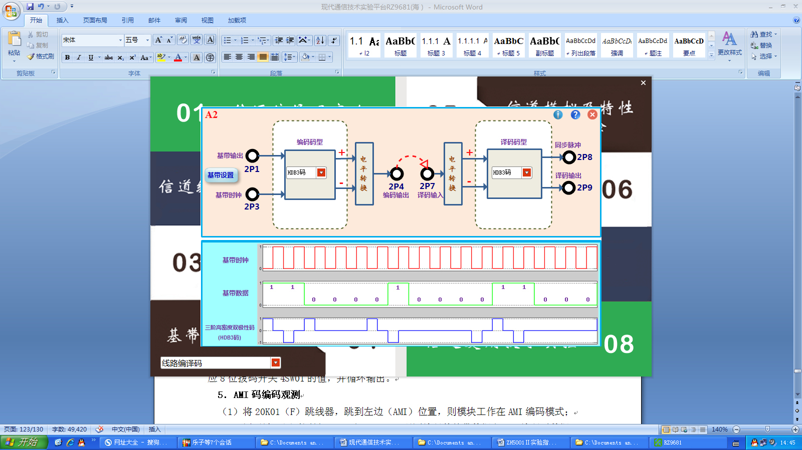

图3.5.2.4 码型变换实验框图

**框图说明：**

本实验中需要用到以下1个功能模块：

1. **A2（基带信号产生与码型变换）：**

模块完成基带信号产生与码型变换编译码功能。其中基带信号产生：从2P1输出基带信号，2P3输出基带时钟（时钟速率可以设置），2P4输出对2P1信号的码型变换结果。2P7输入码型变换的输入，将译码后的数据从2P9输出。

**2.框图中各个测量点说明**

1. **基带信号产生与码型变换-A2**

* **2P1**：基带数据输出；（可以设置PN序列或16bit数据）
* **2P3**：基带时钟输出；（时钟速率可选，建议32k或64k）
* **2P4**：编码信号输出；
* **2P7**：译码信号输入；
* **2P9**：译码输出；

**五、实验内容及步骤**

**1. 实验准备**

1. **实验模块在位检查**

 在关闭系统电源的情况下，确认下列模块在位：

* 基带产生与码型变换模块-A2；

1. **加电**

打开系统电源开关，A2模块右上角红色电源指示灯亮，几秒后A2模块左上角绿色运行指示灯开始闪烁，说明模块工作正常。若两个指示灯工作不正常，需关电查找原因。

1. **选择实验内容**

在液晶上根据功能菜单选择：**实验项目->原理实验->基带传输实验->线路编译码**，进入线路编译码实验功能页面。

1. **信号线连接**

使用信号连接线按照实验框图中的连线方式进行连接,并理解每个连线的含义。

**2. CMI码编译码实验**

1. **编码观测**

通过鼠标在编码码型中选择“CMI码”，点击“基带设置”按钮，将基带数据设置为：16bit，64K，然后修改16bit编码开关的值。用示波器通道1观测编码前基带数2TP1，用通道2观测编码数据2TP4；尝试修改不同的编码开关组合，观测不同数据编码数据的变化。

将基带数据设置为：“15-PN”，“64K”，观测编码前数据2TP1和编码数据2TP4，并记录波形。

根据观测的编码前数据和编码后数据时序关系，分析编码时延。

分析编码是否有直流分量？分析编码是否具备丰富的位同步信息（可设为全0码或全1码观测）？分析编码前后，信号的频谱是否发生变化？

1. **译码观测**

使用双踪示波器，同时观测编码前数据2TP1和译码后数据2TP9，观测编码前数据是否相同。尝试多次修改编码数据，观测译码数据是否正确。

根据观测的编码前数据和译码后数据的时序关系，分析译码时延。

**3. AMI码编译码实验**

1. **编码观测**

通过鼠标在编码码型中选择“AMI码”，点击“基带设置”按钮，将基带数据设置为：16bit，64K，然后修改16bit编码开关的值。用示波器通道1观测编码前基带数2TP1，用通道2观测编码数据2TP4；尝试修改不同的编码开关组合，观测不同数据编码数据的变化。

将基带数据设置为：“15-PN”，“64K”，观测编码前数据2TP1和编码数据2TP4，并记录波形。

根据观测的编码前数据和编码后数据时序关系，分析编码时延。

分析编码是否有直流分量？分析编码是否具备丰富的位同步信息（可设为长连0码或长连1码观测）？分别编码前后，信号的频谱是否发生变化？

1. **译码观测**

使用双踪示波器，同时观测编码前数据2TP1和译码后数据2TP9，观测编码前数据是否相同。尝试多次修改编码数据，观测译码数据是否正确。

根据观测的编码前数据和译码后数据的时序关系，分析译码时延。

**4. HDB3码编译码实验**

1. **编码观测**

通过鼠标在编码码型中选择“HDB3码”，点击“基带设置”按钮，将基带数据设置为：16bit，64K，然后修改16bit编码开关的值。用示波器通道1观测编码前基带数2TP1，用通道2观测编码数据2TP4；尝试修改不同的编码开关组合，观测不同数据编码数据的变化。

将基带数据设置为：“15-PN”，“64K”，观测编码前数据2TP1和编码数据2TP4，并记录波形。

根据观测的编码前数据和编码后数据时序关系，分析编码时延。

分析编码是否有直流分量？分析编码是否具备丰富的位同步信息（可设为长连0码或长连1码观测）？分析编码前后，信号的频谱是否发生变化？

1. **译码观测**

使用双踪示波器，同时观测编码前数据2TP1和译码后数据2TP9，观测编码前数据是否相同。尝试多次修改编码数据，观测译码数据是否正确。

根据观测的编码前数据和译码后数据的时序关系，分析译码时延。

1. **AMI和HDB3编译码对比**

将基带信号修改为不同的基带码型，分别观测AMI和HDB3，分析两种编码的区别，并分析定时信息是否丰富，是够包含直流分量，根据结果分析HDB3编码的优势。

1. 将基带数据设置为全“1”码：观测分析AMI和HDB3码的区别；
2. 将基带数据设置为全“0”码：观测分析AMI和HDB3码的区别；
3. 将基带数据设置为“1000100010001000”码：观测分析AMI和HDB3码的区别；
4. 将基带数据设置为“1100001100001111”码：观测分析AMI和HDB3码的区别；
5. 尝试修改其他的基带数据类型：观测分析AMI和HDB3码的区别；

**5. 关机拆线**

实验结束，关闭电源，拆除信号连线，并按要求放置好实验附件。

**六、实验报告要求**

1．根据实验结果，画出CMI、AMI、HDB3码编译码电路的各测量点波形图，在图上标上相位关系。

2．根据实验测量波形，阐述其波形编码过程。

3．分析并叙述HDB3编译码时，2P1和2P9间时延关系